**CONTROL ESCOLAR**

Manual de usuario

MENU

Introducción……………………………………………………………………………………………..3

Base de datos conceptual…….…………………………………………………………………..4

Modelo Entidad relación…………………………………………………………………………..5

Modelo relacional de Red…………………………………………………………………………6

Modelo relacional…………………………………………………………………………………….7

Diccionario de datos…………………………………………………………………………………8

Manual de Usuario…………………………………………………………………………………..11

**Introducción**

Programa Escolar

Programa utilizado para poder tener un control de registro de las escuelas, este programa ha sido programado para poder tener control sobre los alumnos de las escuelas así como las calificaciones que uno mismo puede ingresar y modificar desde la base de datos.

Cada menú ha sido diseñado para poder acceder de una manera fácil y cómoda, cada menú tiene botones que especifican los usos de cada ventana.  
Este programa fue diseñado para facilitar el manejo del control de los alumnos y de sus diferentes áreas de las escuelas, para así poder tomar un mejor control de este.

**Base de datos conceptual**

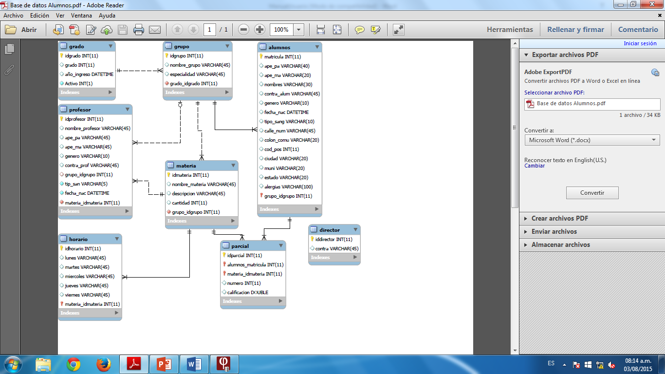

**Modelo entidad relación**

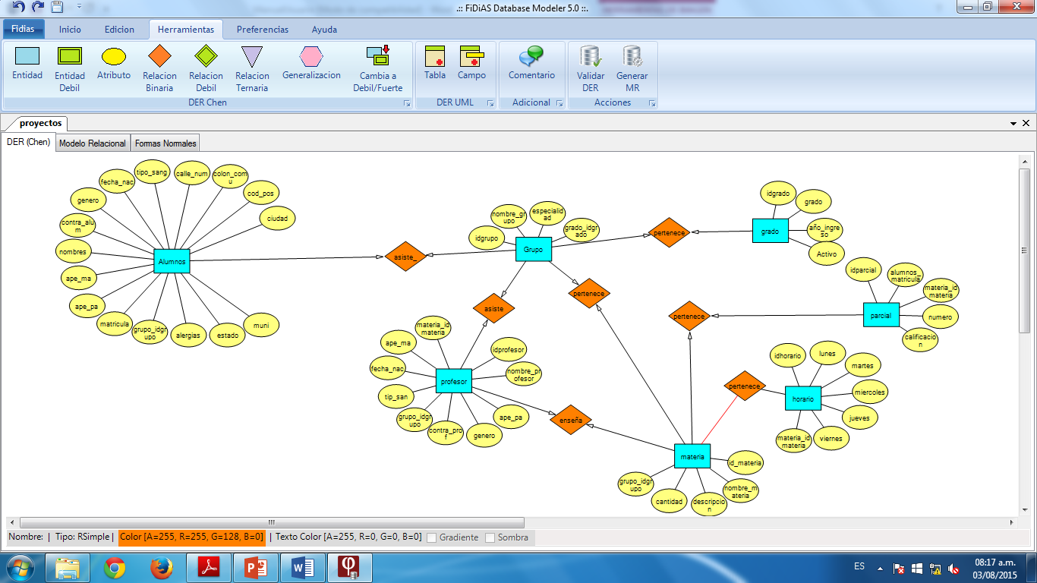

**Modelo relacional de Red**

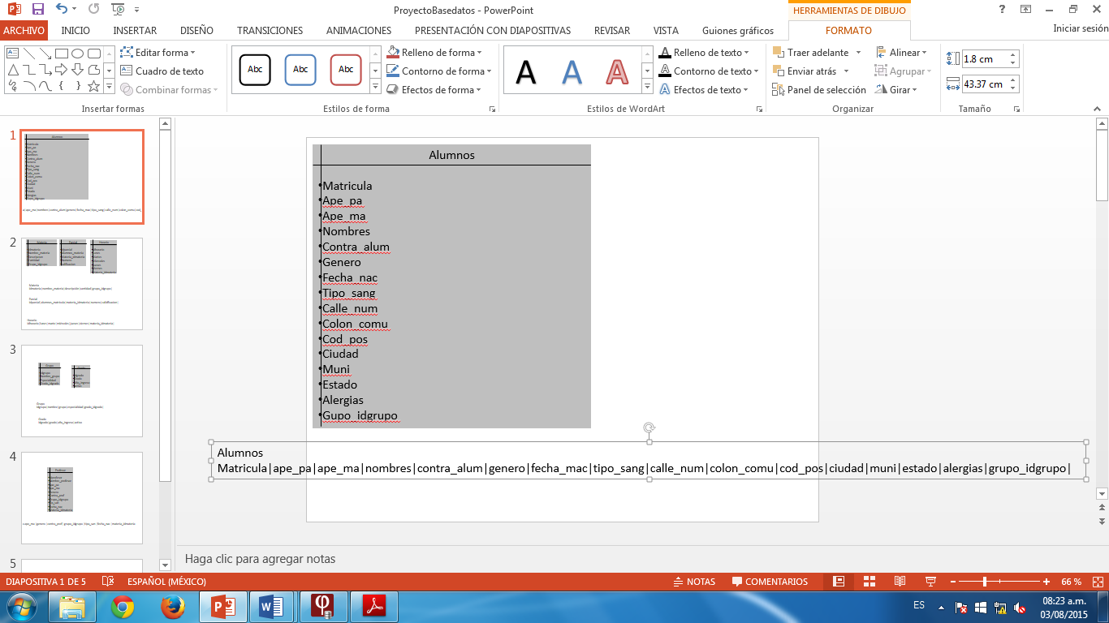

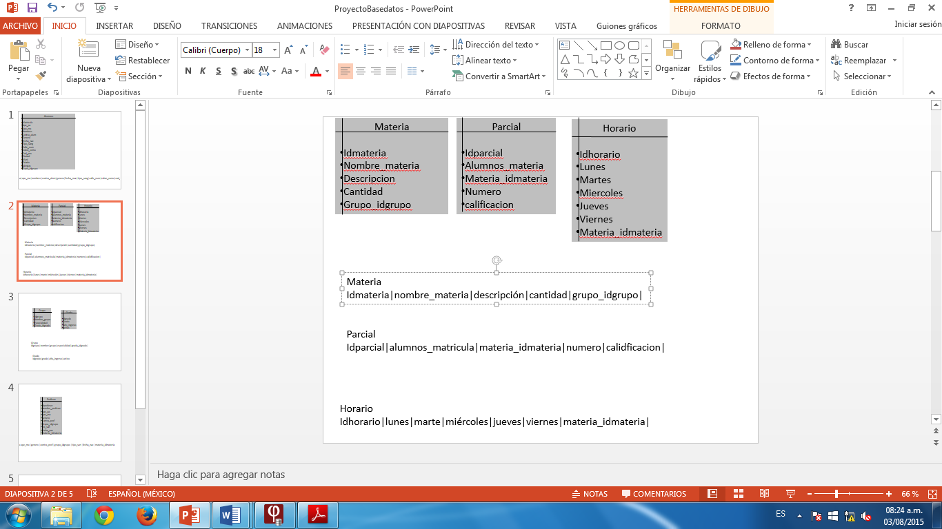

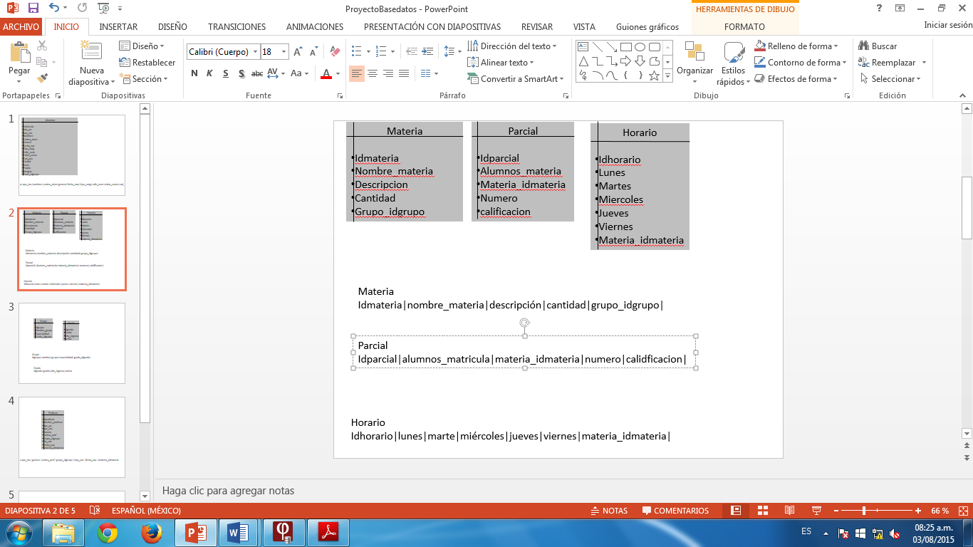

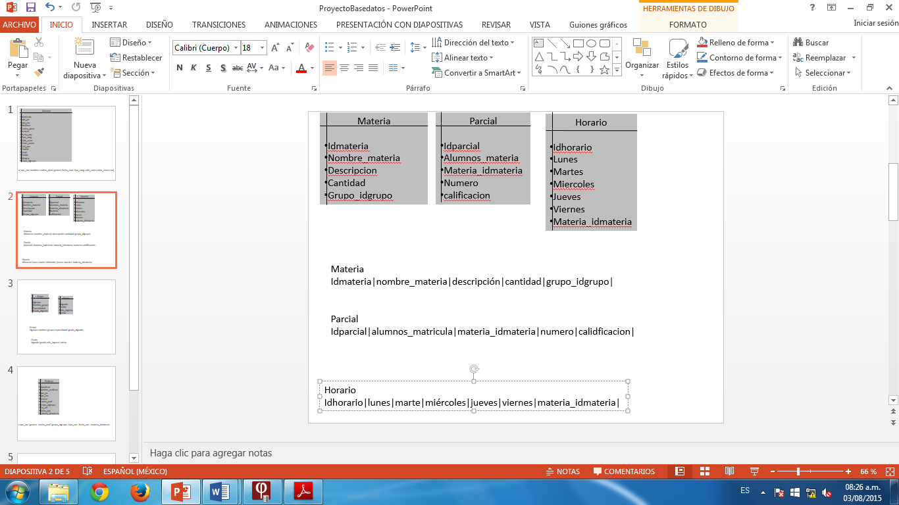

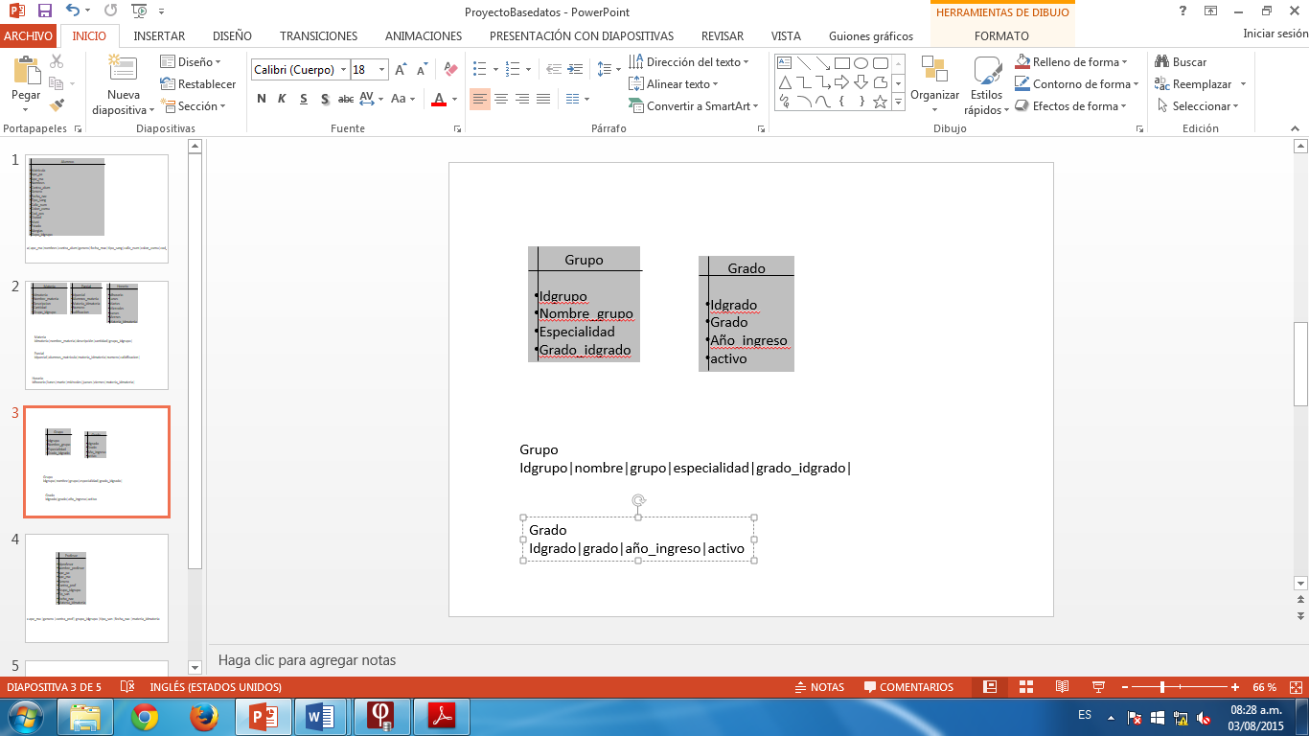

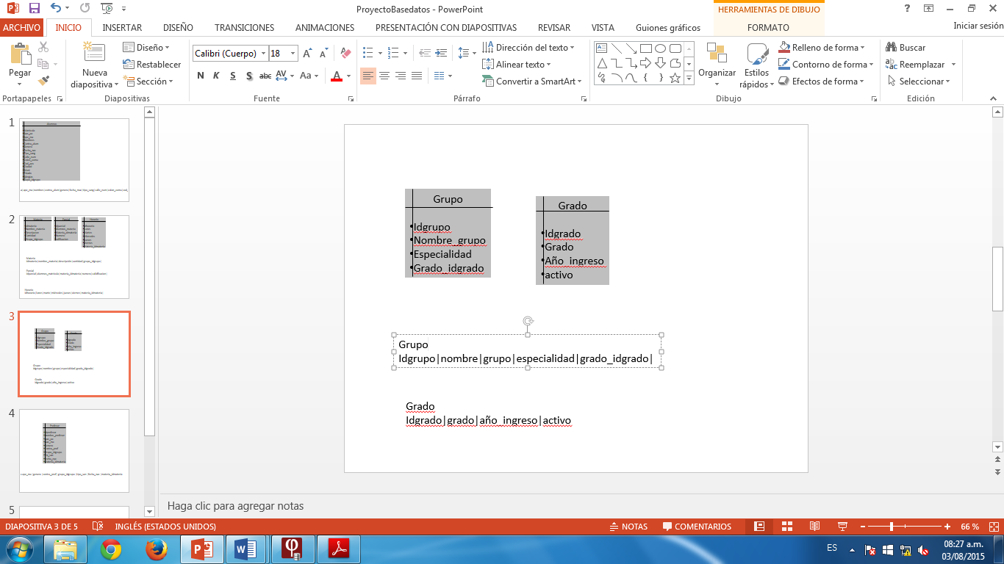

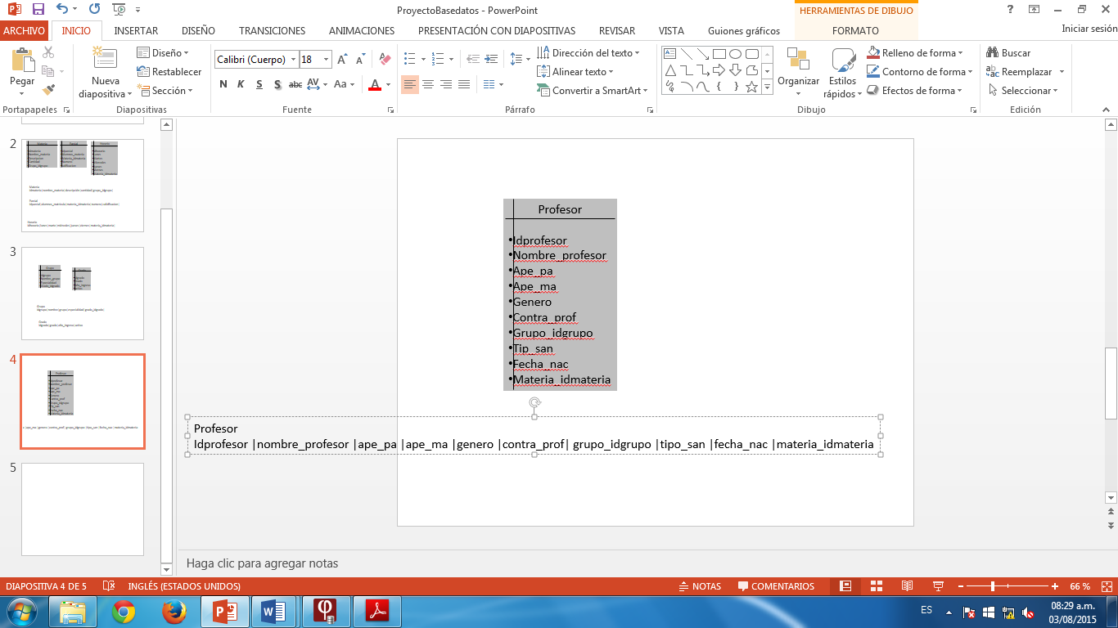

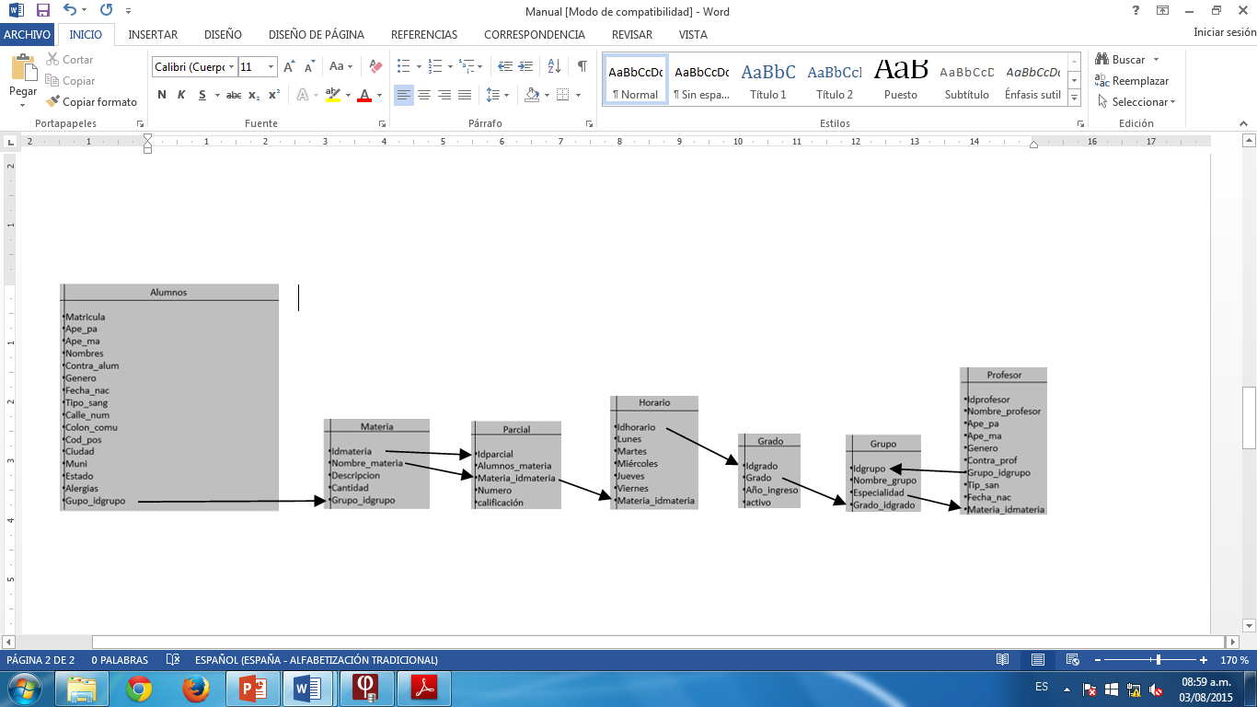**Modelo relacional**

**Diccionario de Datos**

**Alumnos**

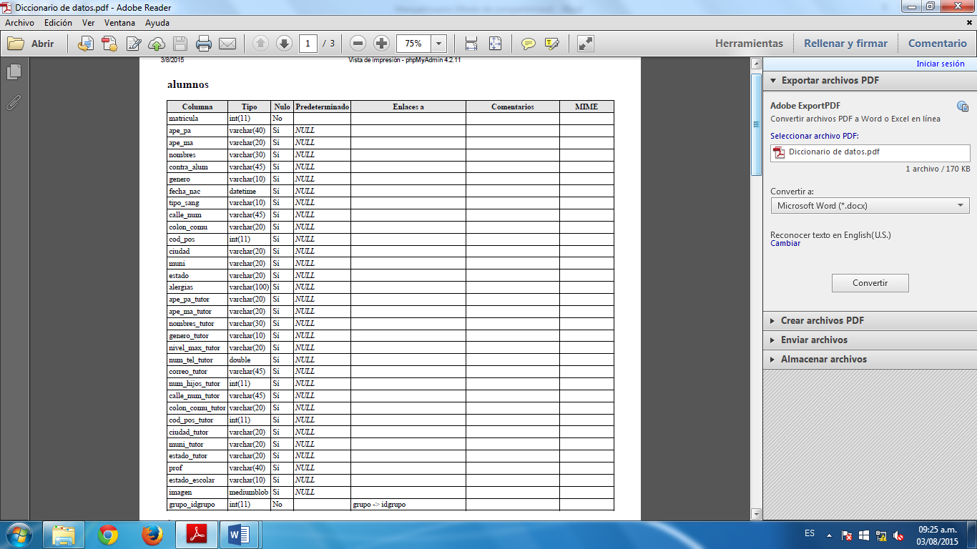

**Índices**

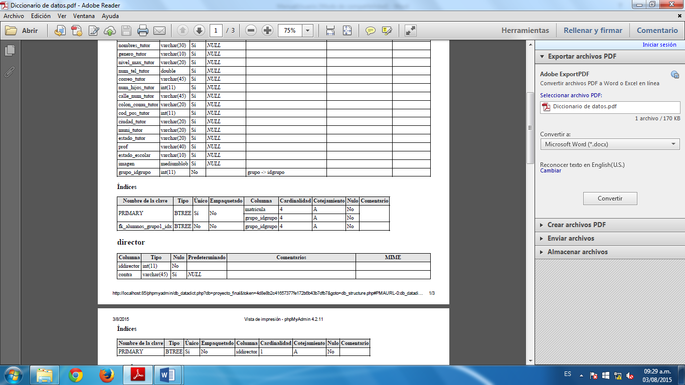

**Director**

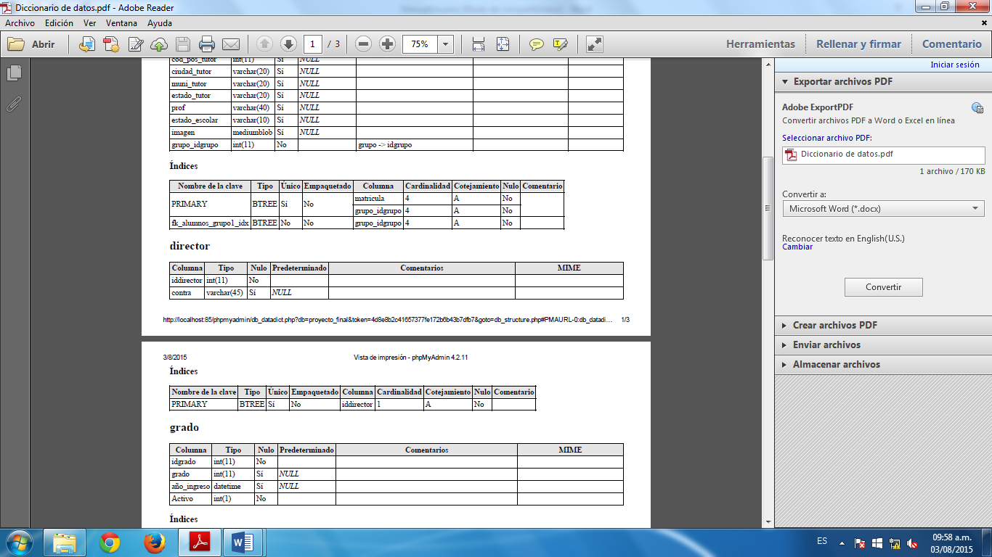

**Índices**

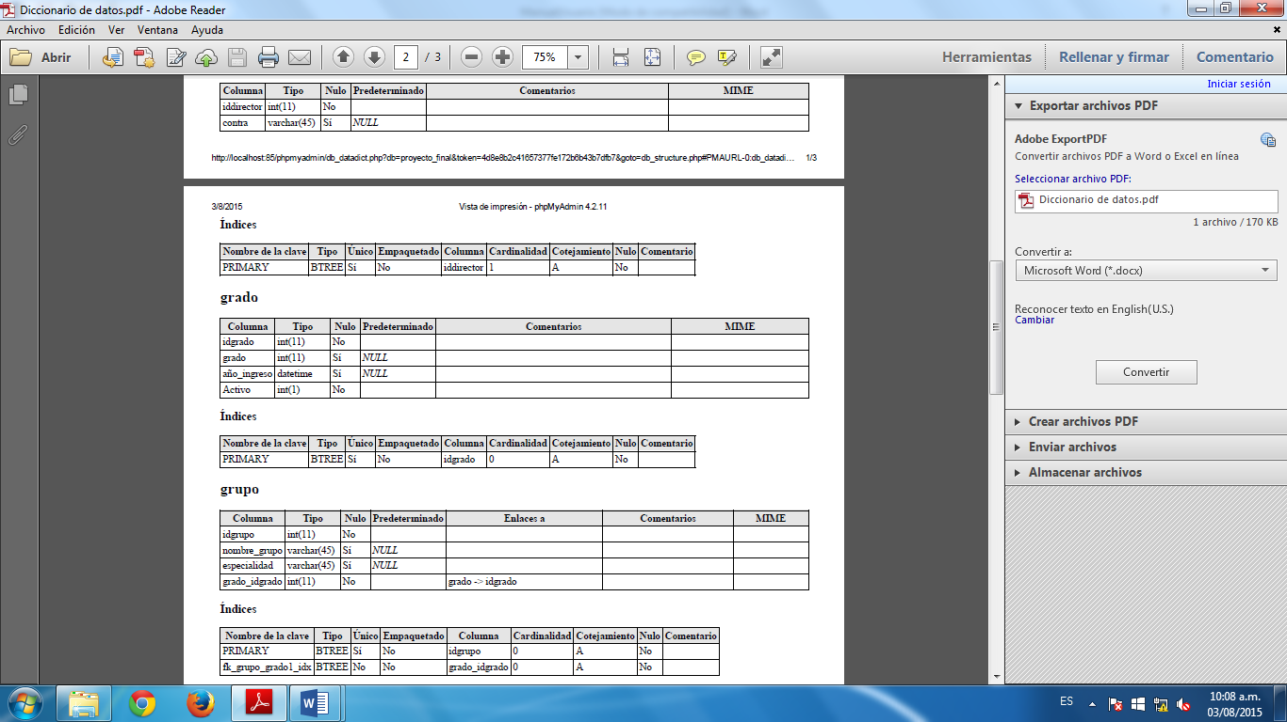

**Grado**

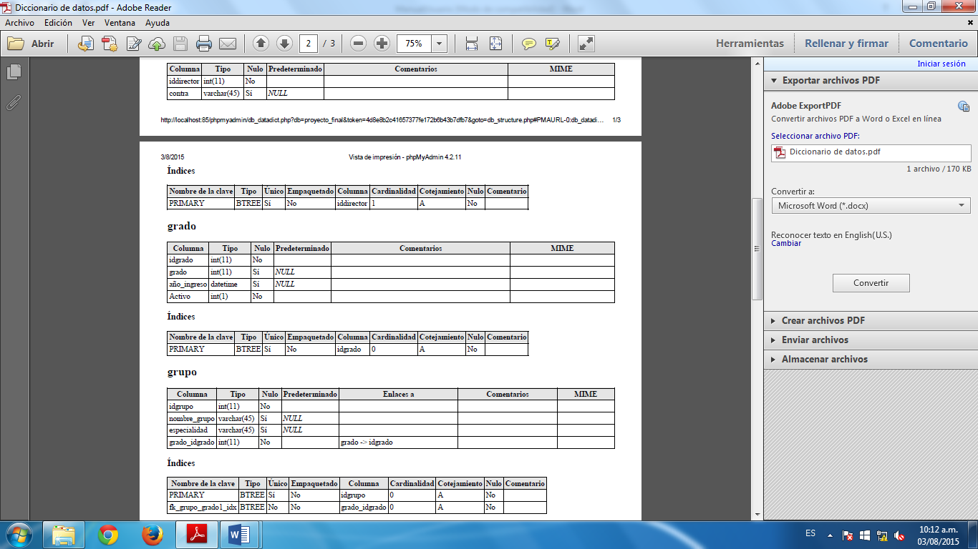

**Índices**

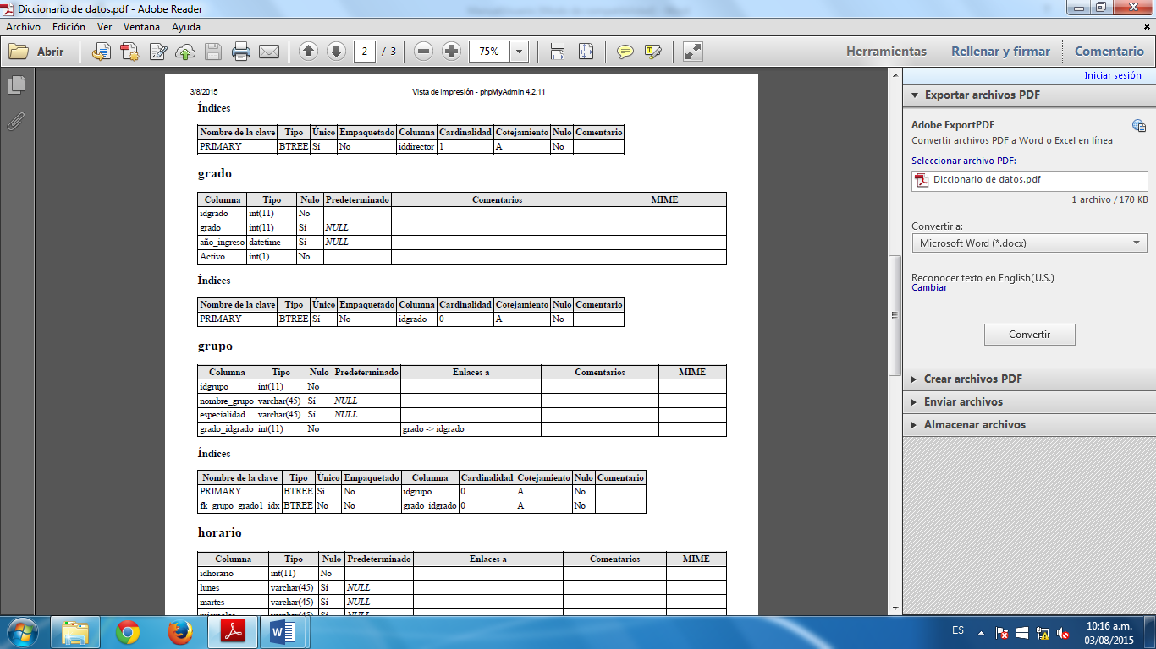

**Grupo**

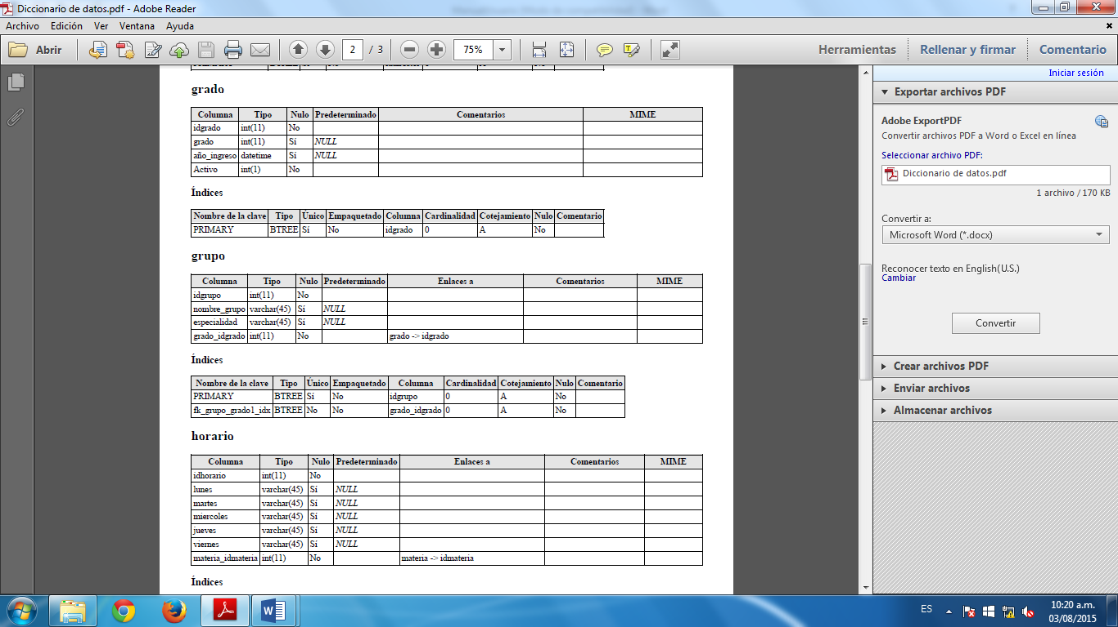

**Índices**



**Horario**

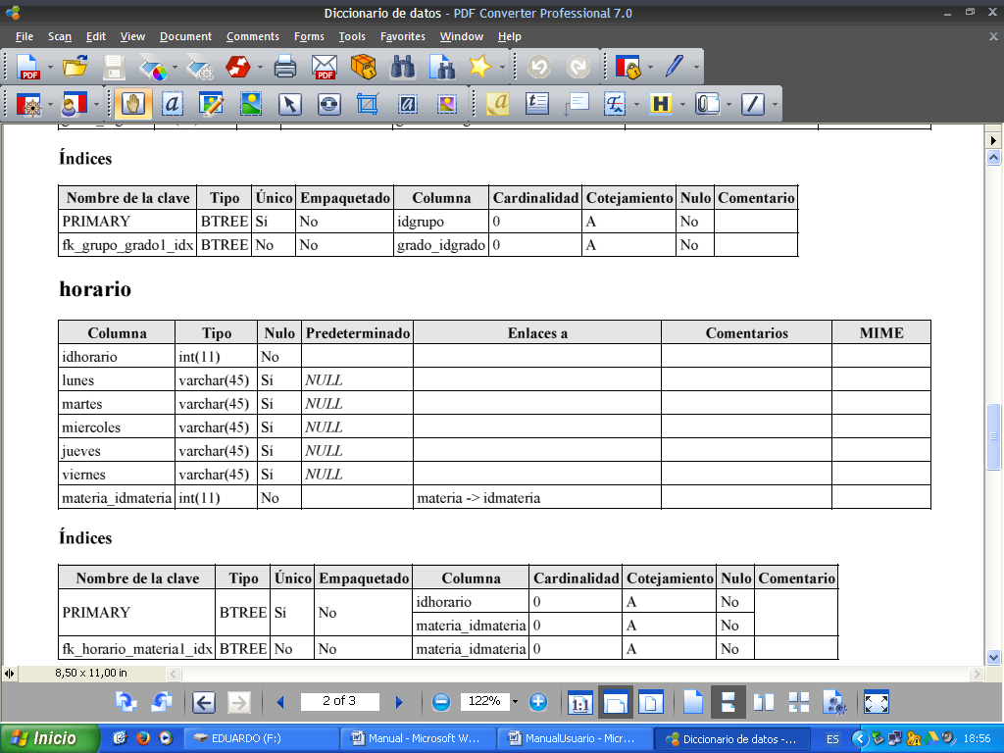

**Índices**



**Materia**

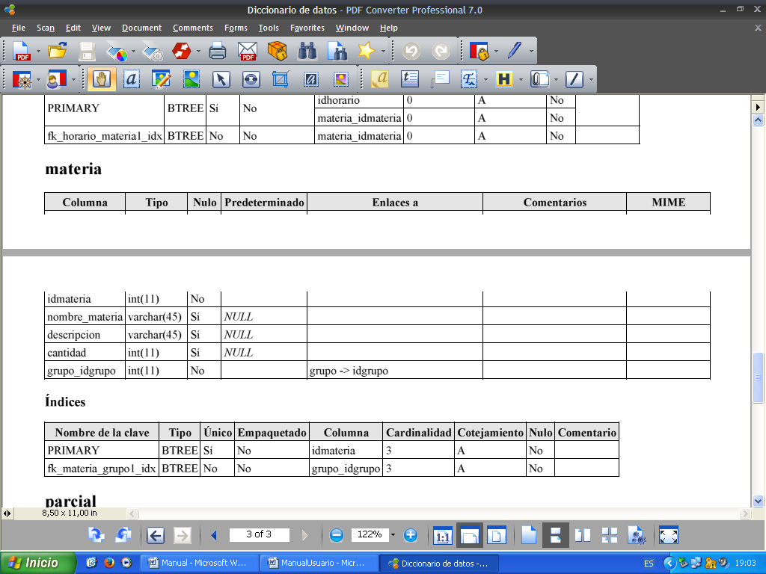

**Índices**

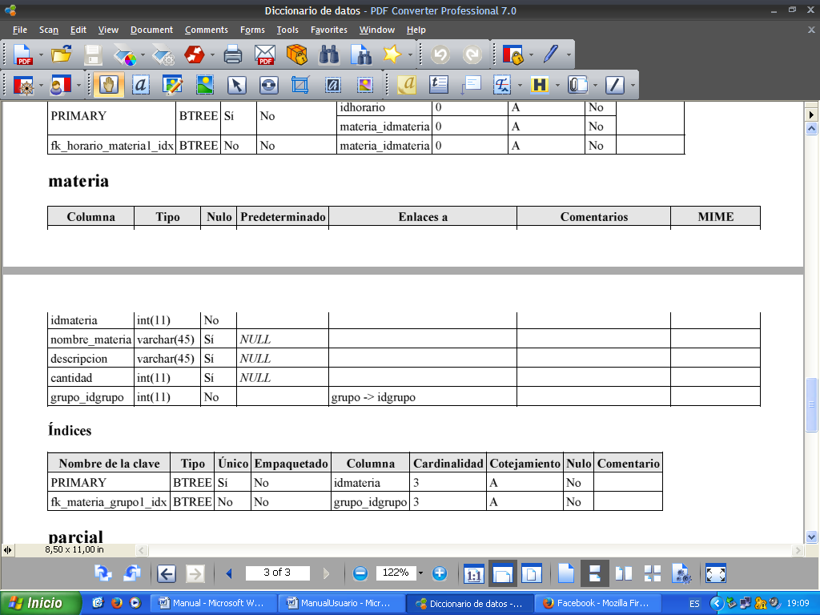

**Parcial**

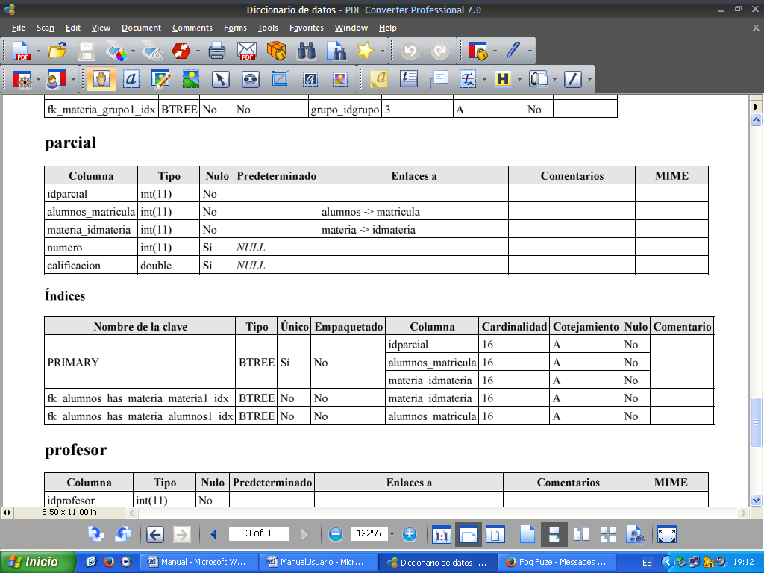

**Índices**



**Profesor**

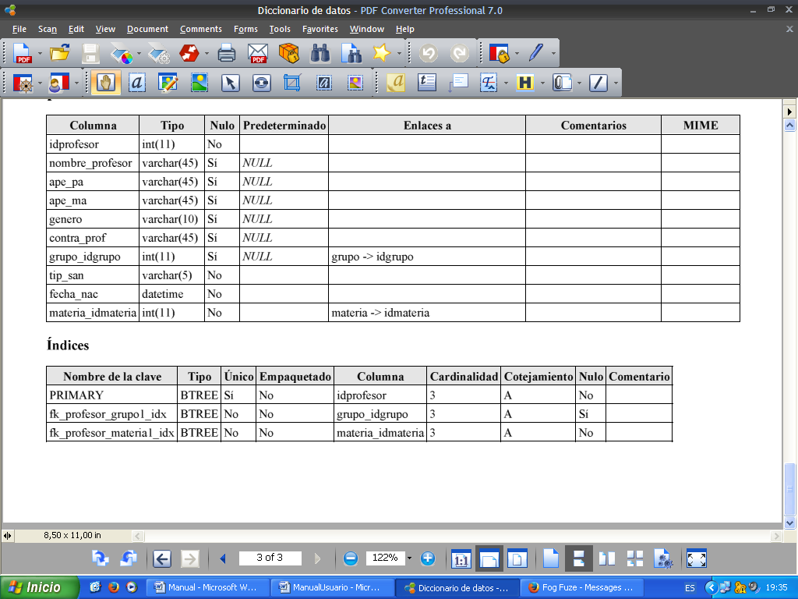

**Índices**



**Manual**

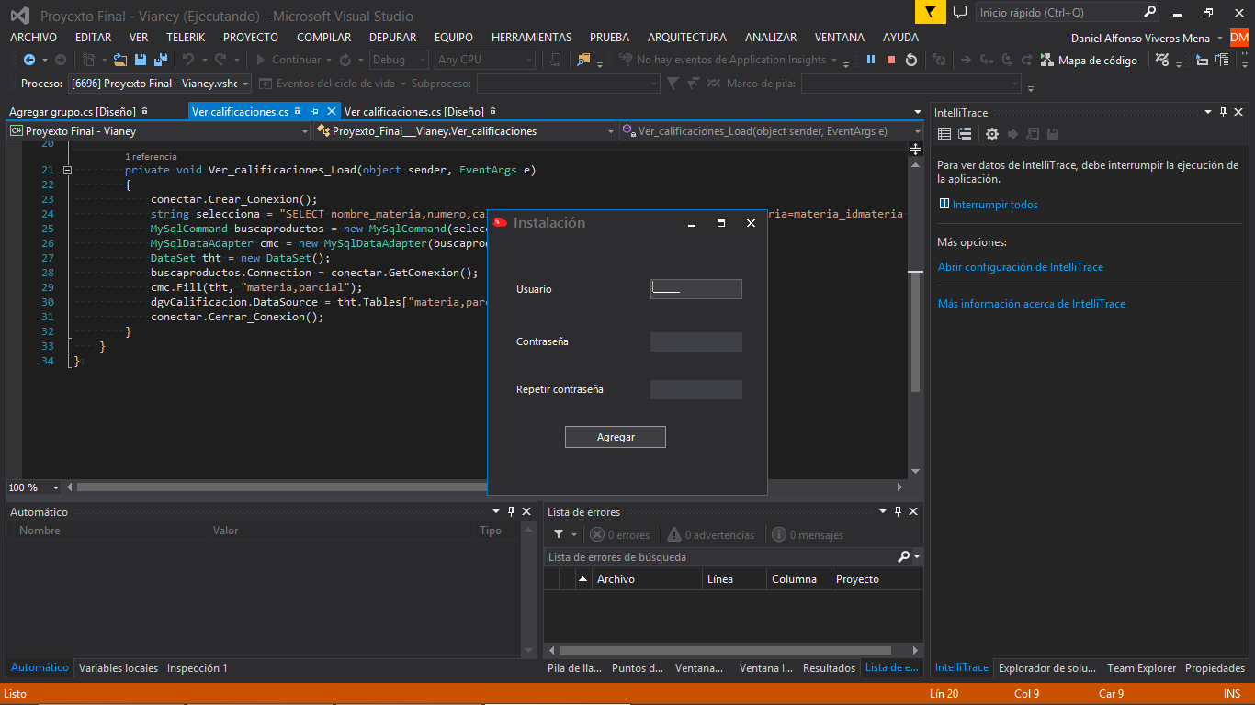

**En la primera pantalla de la aplicación se logra observar la pantalla de la instalación del programa la cual tiene como objetico iniciar con el programa escolar una vez ya llenado los datos**

**El número o nombre del usuario quien va a usar la aplicación (puede ser cualquier numero ya que apenas se va a iniciar con la aplicación no hace falta que tengas un numero de registro )**

**Una vez ya ingresado el nuevo usuario ya solo queda por iniciar con el usuario que quiera entrar, ya sea el director, alumnos o maestros**

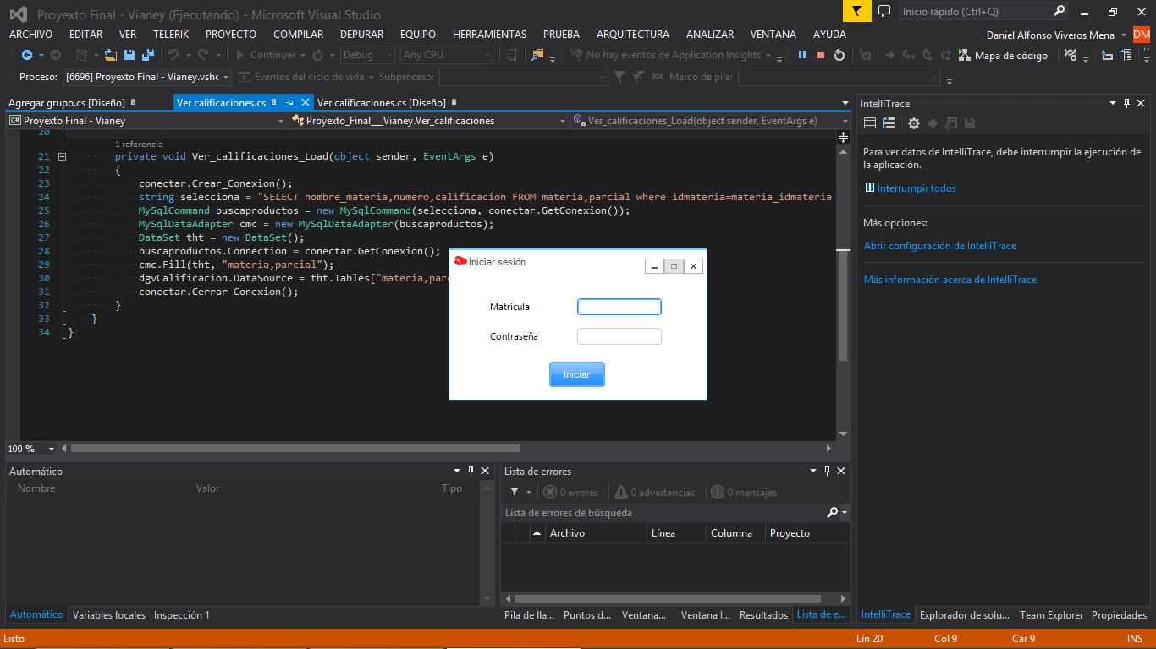

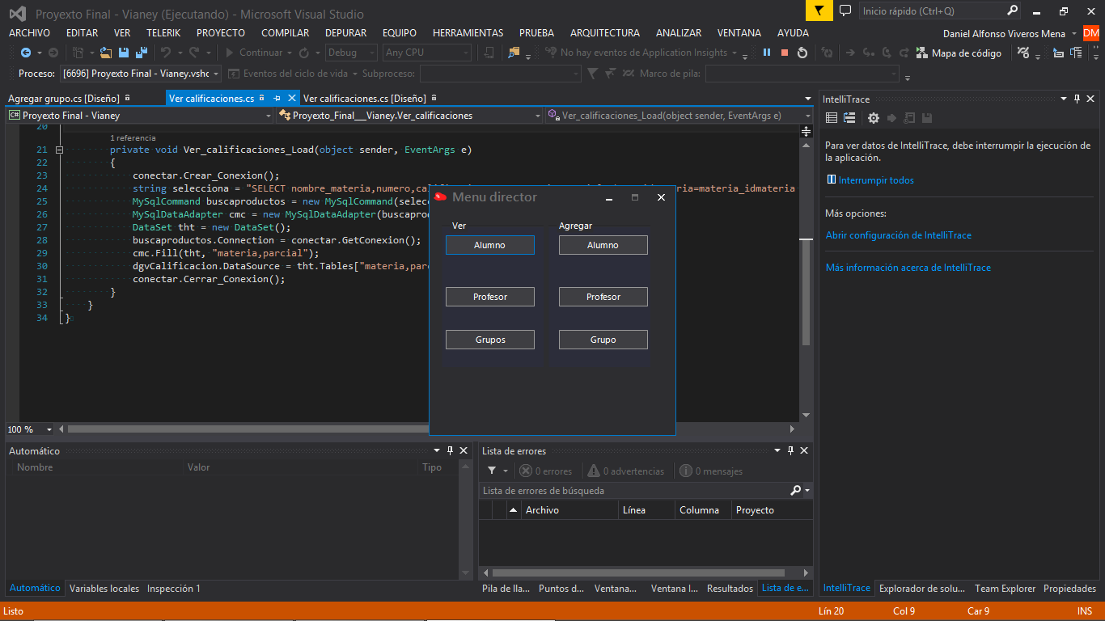

**Si el que ingreso es el Director, el tiene el control para poder hacer los siguientes cambios que son**

**VER: en esta opción el director podrá visualizar aquellos datos que le parezcan convenientes, pero para eso primero debe de ingresar los datos que sean necesarios.**

**AGREGAR: en esta selección el director tiene la posibilidad de agregar a los nuevos Alumnos como a los profesores y sus respectivos grupos también con los datos que requiera cada uno.**

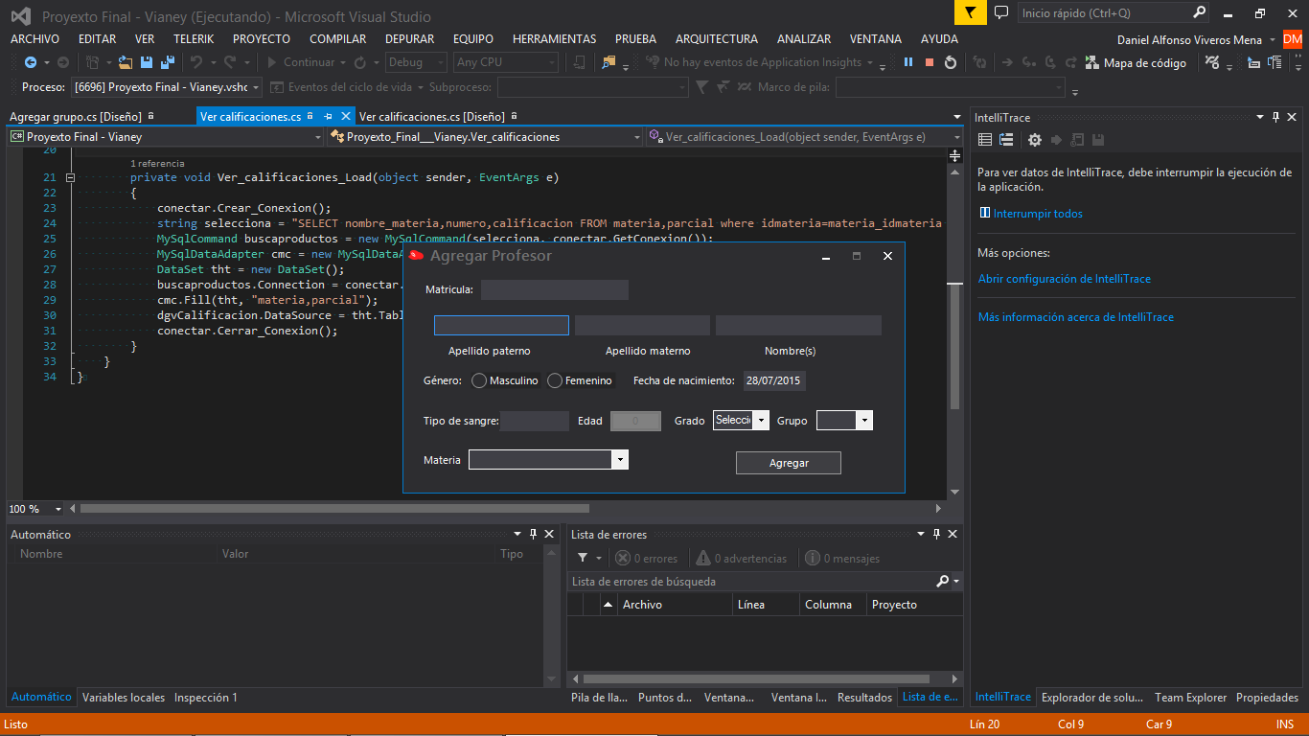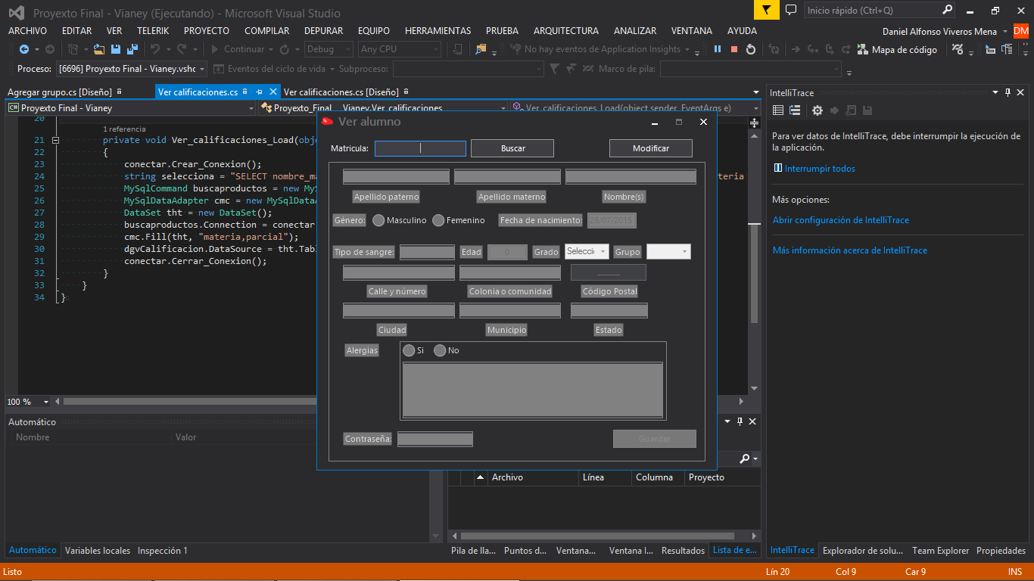 **Para poder agregar alumnos es necesario ponerle los datos básicos, los datos que se llenaran por defecto siempre van a ser la contraseña ya que cada alumno va a tener la misma contraseña para poder ingresar a ver sus calificaciones**

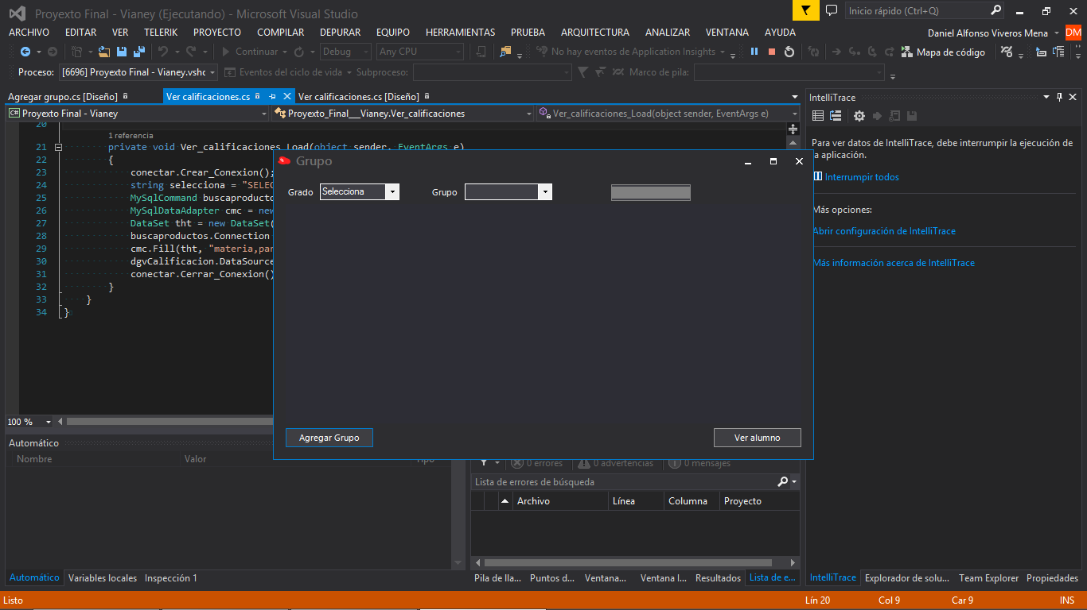**Al igual que con agregar alumnos, también se podrá agregar a los maestros que ingresen al plantel**

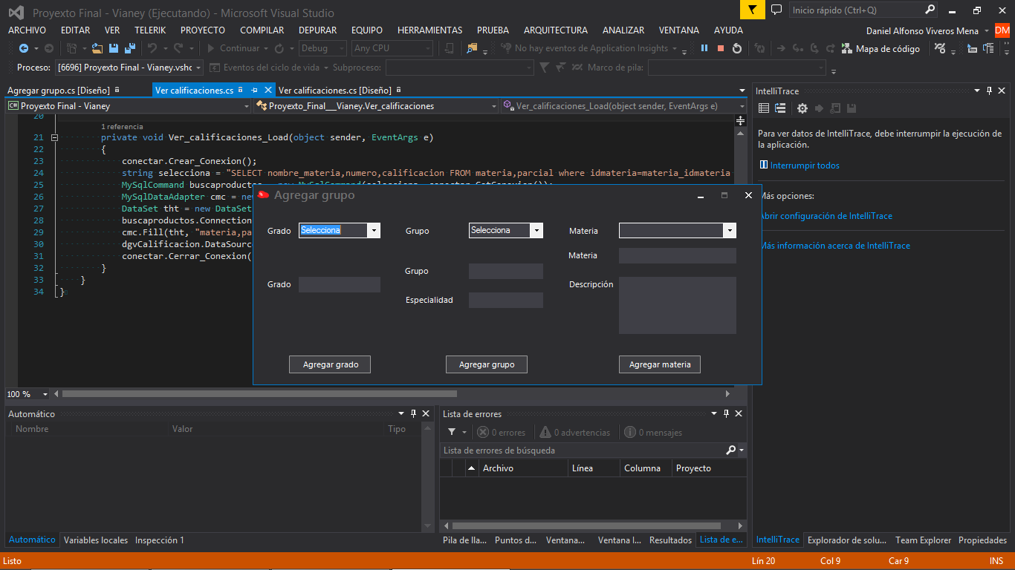**Una vez que el directos halla ingresado a los alumnos, aquí mismo se podrán visualizar a los alumnos y sus grados y calificaciones de cada uno y también modificarlos**

**Cuando se requiera agregar un nuevo grupo más las especialidades o materia se necesitaran agregar cada uno por separado para asegurarse de que cada maestro tenga control de las especialidades o meterías que impartirá**

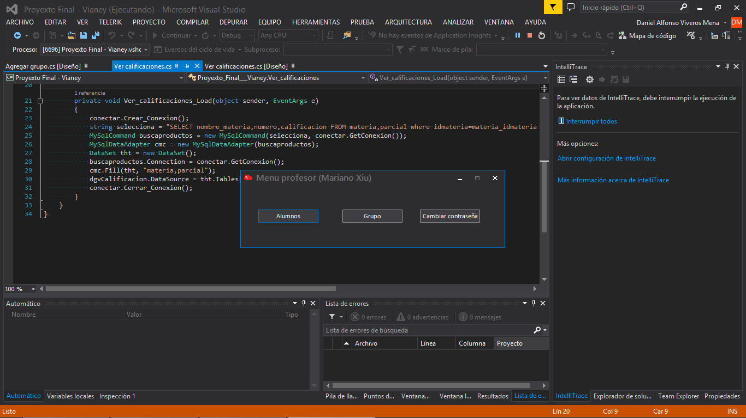**El menú del profesor actúa casi de la misma manera que la del director pero en esta el profesor de su especialidad tendrá la posibilidad de poder ver sus grupos y alumnos para poder modificar las calificaciones o cambiar algunos datos.**

**Para poder cambiar las calificaciones de los alumnos ya ingresados solo es necesario hacerle doble click para así poder cambiarlo de manera manual.**

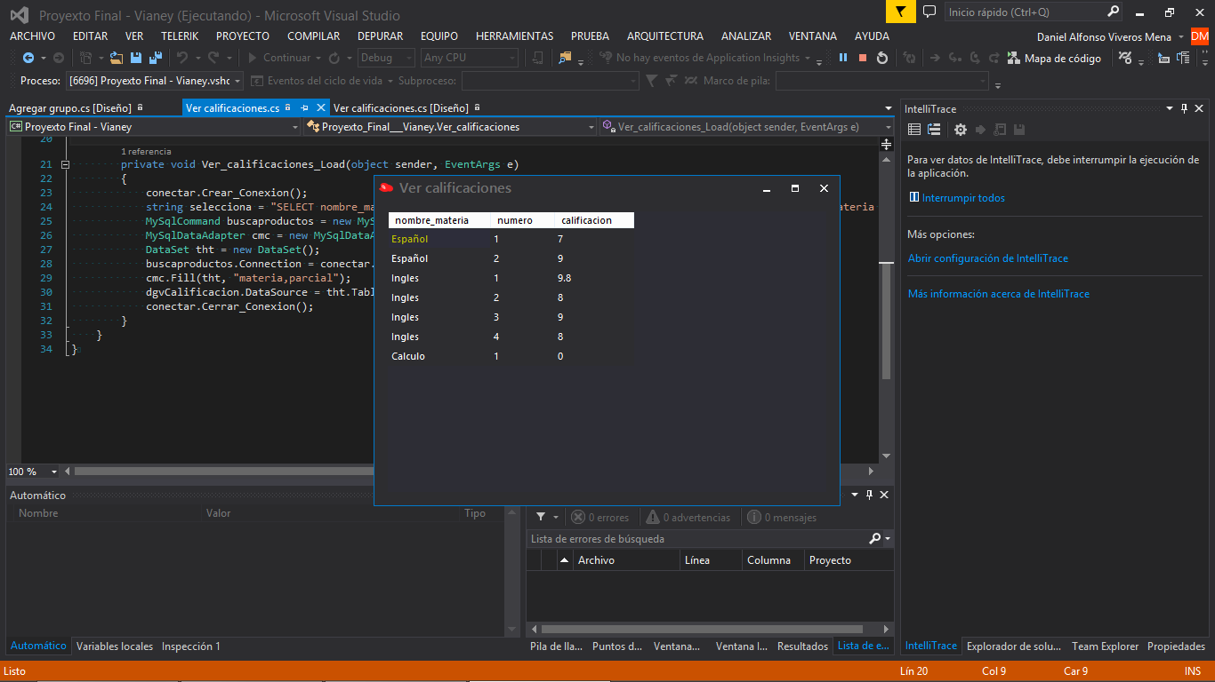**El menú y opciones de los alumnos funcionan de manera diferente ya que ellos solo tienen acceso a visualizar sus calificaciones y poder ver las materias que se impartirán es el semestre**

